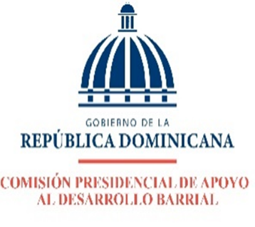 | CERTIFICACIÓN DE CONOCIMIENTO Y COMPROMISO DEL CUMPLIMIENTO | FO – CCCP - 001
 | CERTIFICACIÓN DE CONOCIMIENTO Y COMPROMISO DEL CUMPLIMIENTO | Versión: 02  Fecha: 29/04/2021
 | Comisión Presidencial  de Apoyo al Desarrollo Barrial | Página 1 de 1
Se requiere firmar el presente acuse de recibo; favor completar y entregar al Comité de Compras.

ADMITO Y RECONOZCO:

Haber descargado vía link http://www.desarrollobarrial.gob.do/phocadownload/SobreNosotros/CODIGO_DE_ETICA_INSTITUCIONAL.pdf
y/o en los documentos anexos al proceso de compras y contrataciones una copia digital legible del CÓDIGO DE ÉTICA INSTITUCIONAL DE LA COMISIÓN PRESIDENCIAL DE APOYO AL DESARROLLO BARRIAL.

Entender perfectamente las responsabilidades derivadas de mi contrato de bienes, servicios u obras; de estar familiarizado y de regirme atendiendo a los estándares de conducta contenidos en el presente código de ética institucional y en la Ley No. 10-07, que instituye el Sistema Nacional de Control Interno y de la Contraloría General de la República.
Que es mi deber conservar una copia de este Manual para fines de consulta y referencia.
Nombre:
No. Cédula o Pasaporte:
Empresa:
RNC:
Teléfono:
Dirección:
Firma:
Fecha:

